
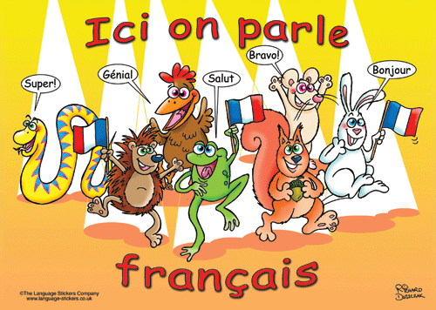

Nom: …………………. Prénom: ………………………. Date: ………….…………………………………………

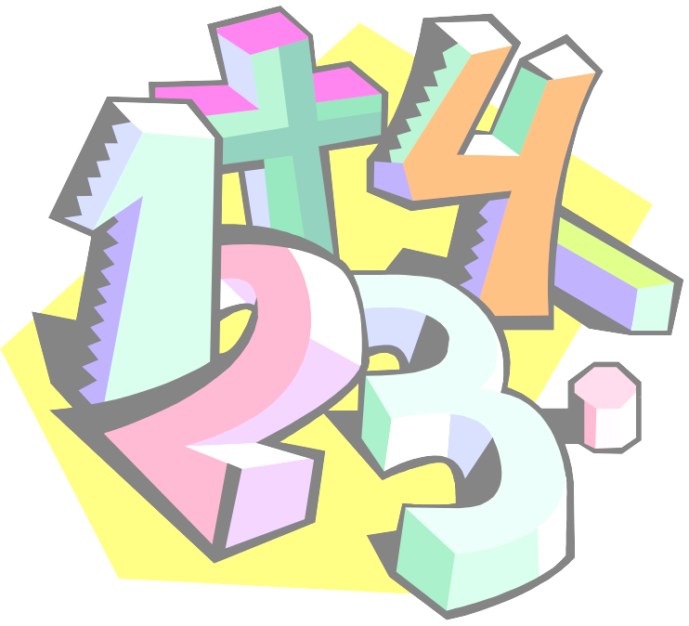
LES NOMBRES

- Faites correspondre les nombres aux lettres.

20 •
16 •
8 •
21 •
25 •
45 •
3 •
7 •
58 •
4 •

• trois
• vingt et un
• huit
• seize
• vingt
• sept
• quatre
• cinquante-huit
• quarante-cinq
• vingt-cinq

- Écrivez les nombres en lettres.

a) 2 - ________________
b) 9 - ________________
c) 54 - _______________
d) 44 - _______________
e) 5 - ________________

f) 7 - ________________
g) 18 - _______________
h) 6 - ________________
i) 37 - _______________
j) 24 - _______________

- Complétez les phrases avec les chiffres correspondants.
- Les ____________ Mousquetaires.
- Blanche-Neige et les ___________ nains.
- Le Nord, Le Sud, L’Est et l’Ouest sont les _____ points cardinaux.
- Les _________ doigts de la main.
- Les _________ mois de l’année.
- Ali Baba et les ___________ voleurs.
- Les __________ joueurs d’une équipe de football.

- Complétez les mots croisés.
Verticalement
3- 96- 30
4- 208- 6
5- 1610- 10

Horizontalement
1- 7
2- 17
7- 2
9- 3
 |  |  |  | 4
 |  |  |  | v |  | 5 |  |  | 6 |  | 8
 |  | 2 | d | i | x | s | e | p | t |  | s
 |  | 3 |  | n |  | e |  |  | r |  | i
 |  | n |  | g |  | i | 7 | d | e | u | x | 10
1 | s | e | p | t |  | z |  |  | n |  |  | d
 |  | u |  |  |  | e |  | 9 | t | r | o | i | s
 |  | f |  |  |  |  |  |  | e |  |  | x

